Presseinformation

LogiMAT 2022: Intralogistik-Innovationen von LOSYCO

Vom 31. Mai bis 2. Juni 2022 ist LOSYCO auf der LogiMAT mit innovativen Lösungen für die Intralogistik und Materialbeschickung vertreten. In Halle 7, Stand D37 stellt das Bielefelder Unternehmen aktuelle Systemerweiterungen seines schienenbasierten Förderkonzepts LOXrail vor. Zu den Neuentwicklungen zählt die jüngste Variante der Lenkplattform AllRounder mit elektrisch gesteuertem Fahrtrichtungswechsel. Der für Traglasten bis 15 t ausgelegte AllRounder ermöglicht das Drehen und Ausrichten des Transportguts auf den Schienen ohne Anheben der Last. Ein batteriebetriebener Stellmotor bringt die Radsätze in die gewünschte Position, die sich per Knopfdruck auf Längs- und Querfahrt oder 180°-Drehung umschalten lässt. Als weitere Messeneuheit wird das vollautomatische Bremsmodul SmartBrake mit sensorgestützter Hinderniserkennung gezeigt. Die Sensorik bewirkt das automatische Abstoppen der Plattform, wenn Personen oder Objekte den Fahrweg versperren. Rückwärtig wird das Schrittmuster detektiert, um die Bremsfunktion zu aktivieren, sobald keine Schubbewegung mehr stattfindet. Beide Detektionsverfahren funktionieren auch bei überstehender Last und stellen sich beim Wechsel der Fahrtrichtung automatisch um. Außerdem präsentiert LOSYCO die neue Rückführung schienengebundener Rollwagen und Transportplattformen, die auch abseits der Schiene ohne Einsatz von Gabelstaplern oder -hubwagen zum Linienanfang geführt werden können. Am Messestand informiert das LOSYCO-Expertenteam über das breite Einsatzspektrum des kundenspezifisch konfigurierbaren LOXrail-Systems und freut sich auf den fachlichen Austausch rund um Produktionslogistik, Materialfluss, Fließfertigung und Beschickungssysteme.

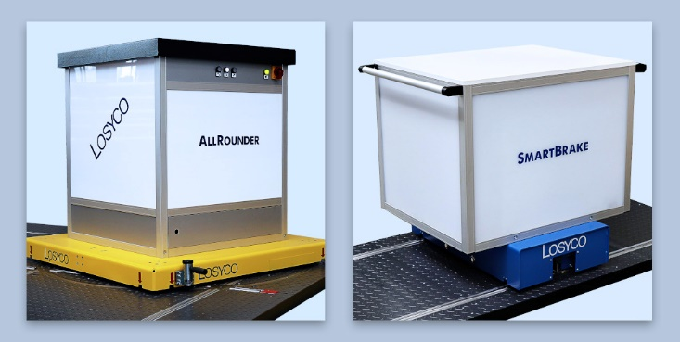

Bild: Zwei LOSYCO-Messeneuheiten auf der LogiMAT 2022: Die AllRounder-Lenkplattform mit halbautomatischer Lenkung und die sensorgesteuerte SmartBrake

Bilder: | lenkplattform-bremsmodul_2000.jpg | Zeichen: | 1.695
Dateiname: | 202203009_pm_logimat22.docx | Datum: | 28.03.2022
Unternehmenshintergrund
Die Bielefelder Losyco GmbH plant, produziert und installiert Intralogistiksysteme für die Fertigungsindustrie. Kernstück des von erfahrenen Ingenieuren 2016 neu gegründeten Unternehmens ist das Schienensystem LOXrail®, mit dem auch tonnenschwere Lasten manuell oder mit Hilfsantrieben leicht und präzise bewegt werden können. Das unter dem Dach der August Dreckshage GmbH gefertigte Produktspektrum umfasst überdies verschiedene Förder- und Transporteinrichtungen wie Ketten- und Rollenbahnförderer, Systeme für die Material- und Lagerhaltung sowie Lärmschutzkabinen und Maschinenverkleidungen. Außerdem unterstützt LOSYCO seine Kunden mit umfangreichen Beratungsleistungen bei der Produktionsumstellung auf Lean Manufacturing und Fließfertigung.

Kontakt:  LOSYCO GmbH  Ein Mitglied der DRECKSHAGE-Familie  Manuel Granz  Walter-Werning-Straße 7  33699 Bielefeld  Tel.: 05 21 / 94 56 43 - 0  Fax: 05 21 / 94 56 43 - 399  E-Mail: info@losyco.com  Internet: www.losyco.com |  | gii die Presse-Agentur GmbH  Immanuelkirchstraße 12  10405 Berlin  Tel.: 0 30 / 53 89 65 - 0  Fax: 0 30 / 53 89 65 - 29  E-Mail: info@gii.de  Internet: www.gii.de

